دولة فلسطين  وزارة التربية والتعليم العالي  مديرية التربية والتعليم / خانيونس  مدرسة أسامة النجار الأساسية بنات (ب) |  | الاسم: .........................................  الصّف: ...........................................  العلامة:........................................
ورقة عمل تقويمية في مادة اللغة العربيّـة لشهر سبتمبر للصف الثاني الأساسي
- الهدف الأول / تقرأ النص التالي ثم تجيب عن الأسئلة التالية:
" جَلَسَتْ خُلودُ عَلى الشّاطِئَ تَرسُمُ عَلَمـاً عَلى الرّّمْلِ. كانَ الْمَوْجُ يَمْحو ما تَرْسُمُ. شاهَدَتْها أُمُّها، فَاشْتَرَتْ لَها دَفْتَرَ رَسْمٍ وَألْوانـاً."

- أين جلست خلود؟ ......................................................
- استخرج من النص ما يلي:
- تنوين فتح ............ لام قمرية ............. مضاد وقفت x .............
مد بالواو ............ لام شمسيّة. ............ مفرد الأمواج.............
- الهدف الثّاني / تكمل الكلمة باختيار شكل الحرف المناسب
- البُـلـ.....ل ( بـ _ ب )
- الْمو..... ( ج _ جـ )
- ....ـالِث ( ث _ ثـ )
- حَديقـ..... ( ت _ ـة _ ة )
- الهدف الثالث / تحلل وتكون كلمات جديدة
(العصفور)
.........................................................................
- الهدف الرابع / ترتب الكلمات لتكوين جملة مفيدة
- والعطش _ شعر _ بالجوع _ عصفور
- ......................................................................
- لوحاتك_ سأعرض _ المدرسة _ معرض _ في
- ......................................................................
- الهدف الخامس / تكتب جمع كل من:
- قفص ............ ريشة.............
- معرض ............ علم.............
- الهدف السادس / تعبر عن الصورة بجملة مفيدة:
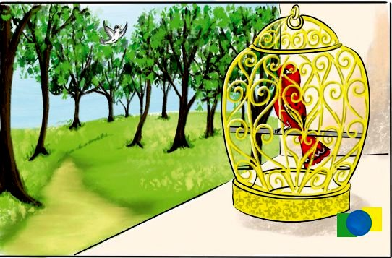

............................................................................................................................

إعداد المعلمة: إيمان معمر

